**京程一灯--前端全栈工程师精英班二十期**

长期目标：基础见真章，一面就是天花板，逮着死问，你懂的

关于js基础：小黄书 你不知道的javascript 上中下

mdn <https://developer.mozilla.org/zh-CN/>

关于算法：

日常要刷leetcode哈，就是力扣网，里面有分类，你从最简单的开始整，最简单的加和你肯定会，里面有分类，比如二叉树，你就把二叉树的都做了，如果遇到不会的就看网上的解析，都分析的明明白白的，坚持每天都刷题，量力而行，但是你得整

这是我收集的，有空看看：

<https://github.com/itxuye/leetcode>

<https://github.com/yllg/Algorithms-JS>

<https://github.com/trekhleb/javascript-algorithms/blob/master/README.zh-CN.md>

比较好的学员博客（里面有github开源项目）：

<https://lmjben.github.io>

现在出去面试都是写的希望你有个人博客、开源项目啥的，这也说明希望你是个下班了还在学习研究，爱学习的娃肯定谁都喜欢

开学前你要完成的：（先按我说的顺序一步步来）

**❀为开学你需要准备的**

①科学上网（指可以上google官网搜索资料，下载东西）

②学习环境（开学后使用）

杜绝windows开发环境，Mac同学请忽略

如果你是windows，那么你需要安装virtualbox虚拟机+乌班图系统（带界面的）

如果你有自己的服务器，那你在里面安装乌班图系统（带界面的）或者centos

注：为啥推荐virtualbox（因为这个可以长久免费使用，录播课里的vmware过了试用期后就要充费会员）

③准备一个笔记地址

语雀、博客、有道任何一个都可以，整理好了到时候放进简历里，这属于你的知识体系

**❀开学前看录播课（此期间所有的学习都在本机进行，虚拟机暂时用不到）**

①第一条路线：如果你会php（可以完成连接数据库，操作数据库增删改查，前端把数据整到数据库，数据库把数据返回前端）

那你就直接从预读班第一个录播课开始看，php录播课可以不用看了

**关于学php：**是这样的，咱们第一专题的实战涉及php，因为很多人没有php基础，没有后端的背景，所以加个这个比较容易上手的后端语言，等进入第二专题就不接触php了，直接上前端的内容，毕竟大家都是主攻前端的

②第二条路线：如果你不会php

你就得先在本机安装xampp软件（这是Apache的一个集成软件，可以运行php文件，启动服务，操作数据库）

a参考这个视频，去启动和熟悉软件咋整

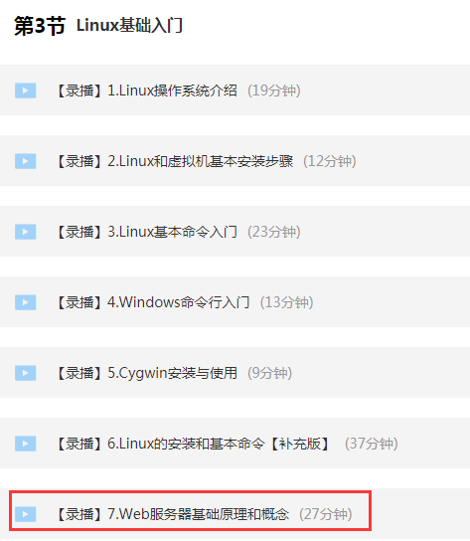

记得：①如果不用xampp，要点stop哈，别一直绿色运行着

②如果启动不了，就是端口冲突，你要去查哪个程序占了端口，把它关掉

b php录播课就看下面这两个图就行，**第八节就不用看了**

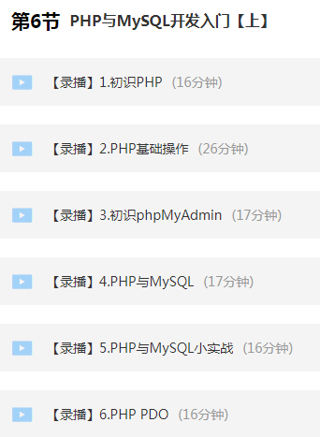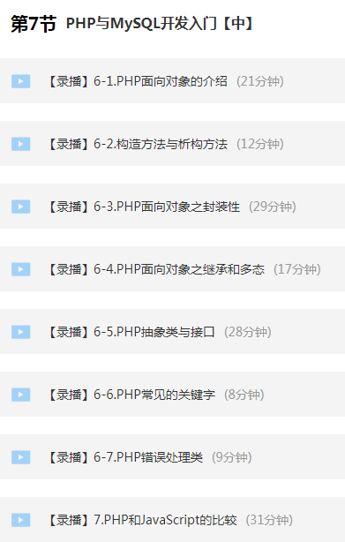

看完php，继续从预读班第一个录播课开始看，看到第10节（第10节后面的录播课暂时先别动，按节奏走），你来找我，我给你正式课程的预习资料，早积极不被动，到时候跟老师跟的紧

